专题1第一单元第一课时化学反应的热效应课后强化习题

**一、选择题（共16题）**

1．根据下表中的键能，可计算出甲烷的燃烧热为（ ）

|  |  |  |  |  |
| --- | --- | --- | --- | --- |
| 化学键 |  |  |  |  |
| 键能/(kJ∙mol-1) | 497 | 414 | 463 | 803 |

A． B．

C． D．

2．用来生产燃料甲醇的反应原理：，某些化学键的键能数据如下表，与氢气充分反应的能量变化为（ ）

|  |  |  |  |  |  |  |
| --- | --- | --- | --- | --- | --- | --- |
| 化学键 |  |  |  |  |  |  |
| 键能/ | 348 | 413 | 436 | 358 | 750 | 463 |

A．放热 B．放热 C．放热 D．放热

3．已知化学反应2C(s)＋O2(g) 2CO(g)，2CO(g)＋O2(g) 2CO2(g)都是放热反应，据此判断，下列说法中不正确的是(其他条件相同)（ ）

A．12 g碳所具有的能量一定高于28 g CO所具有的能量

B．56 g CO和32 gO2所具有的总能量大于88g CO2所具有的总能量

C．12 g C和32 g O2所具有的总能量大于44g CO2所具有的总能量

D．将一定质量的C燃烧，生成CO2比生成CO时放出的热量多

4．如图为N2(g)和O2(g)反应生成NO(g)过程中的能量变化，则该反应的反应热为（ ）

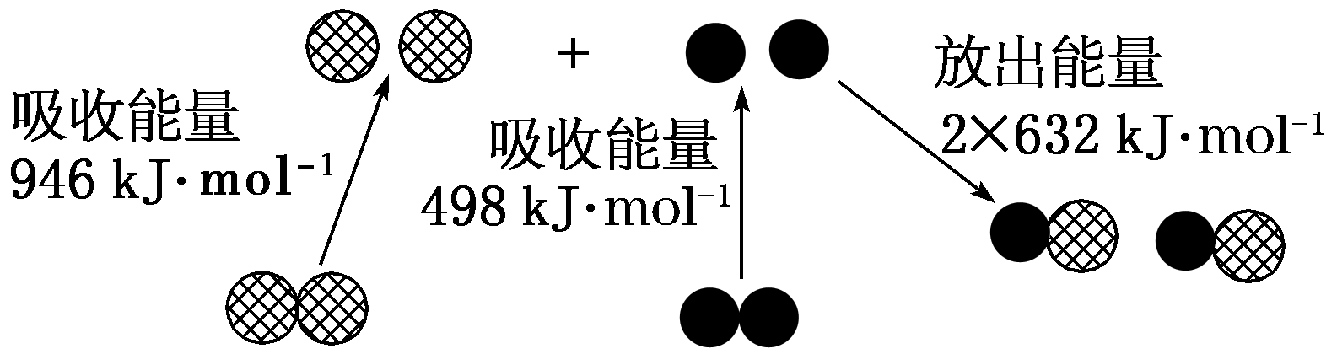

A．-180 kJ·mol-1 B．+180 kJ·mol-1

C．+812 kJ·mol-1 D．-812 kJ·mol-1

5．设NA为阿伏加德罗常数的值。已知反应：

①CH4(g)+2O2(g)=CO2(g)+2H2O(l) ΔH1=akJ·mol-1

②CH4(g)+2O2(g)=CO2(g)+2H2O(g) ΔH2=bkJ·mol-1

|  |  |  |  |  |
| --- | --- | --- | --- | --- |
| 化学键 | C=O | O=O | C—H | O—H |
| 键能/(kJ·mol-1) | 798 | x | 413 | 463 |

下列说法正确的是（ ）

A．表中x= B．H2O(g)=H2O(l) ΔH=(a-b)kJ·mol-1

C．当有4NA个C—H键断裂时，反应放出的热量一定为kJ

D．a>b且甲烷燃烧热ΔH=bkJ·mol-1

6．键能的大小可以衡量化学键的强弱，也可用于估算化学反应的反应热(△H)，下面列举了一些化学键的键能数据，供计算使用

|  |  |  |  |  |  |  |
| --- | --- | --- | --- | --- | --- | --- |
| 化学键 | Si﹣O | Si﹣Cl | H﹣H | H﹣Cl | Si﹣Si | Si﹣C |
| 键能/kJ·mol﹣1 | 460 | 360 | 436 | 431 | 176 | 347 |

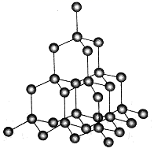

工业上的高纯硅可通过下列反应制取：SiCl4(g)+2H2(g) Si(s)+4HCl(g)，该反应生成1mol固态硅单质4mol气态氯化氢需要能量（ ）

A．放出236 kJ B．放出412 kJ

C．吸收236 kJ D．吸收412 kJ

7．下列物质加入水中，使水温显著降低的是（ ）

A．固体氢氧化钠 B．生石灰 C．无水乙醇 D．固体硝酸铵

8．分子中只存在S-F键。已知：1moLS(s)转化为气态硫原子吸收能量280kJ，断裂1moLS-F键需吸收330kJ能量。，则断裂1moLF-F键需要的能量为（ ）

A． B． C． D．

9．25℃、101kPa时，强酸与强碱的稀溶液发生中和反应的中和热为57.3kJ·mol-1，辛烷的燃烧热为5518kJ·mol-1，下列热化学方程式书写正确的是（ ）

A．2CH3COOH(aq)+Ba2+(aq)+2OH-(aq)=CH3COO-(aq)+2H2O(l) ΔH=-114.6kJ·mol-1

B．KOH(aq)+H2SO4(aq)=K2SO4(aq)+H2O(l) ΔH=-57.3kJ·mol-1

C．C8H18(l)+O2(g)=8CO2(l)+9H2O(g) ΔH=-5518kJ·mol-1

D．2C8H18(g)+25O2(g)=16CO2(g)+18H2O(l) ΔH=-5518kJ·mol-1

10．下图为反应CH4(g)+Cl2(g)→CH3Cl(g)+HCl(g)的变化示意图，下列说法正确的是（ ）

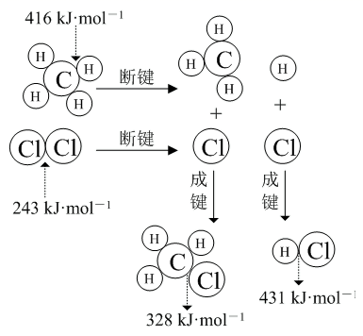

A．该反应发生的条件为加热 B．化学反应中能量的变化与键的断裂和形成无关

C．断裂化学键放出能量，形成化学键吸收能量D．由图可知CH4(g)+Cl2(g)→CH3Cl(g)+HCl(g)ΔH=-100kJ·mol-1

11．已知断开中键需要吸收的能量。根据能量变化图，下列不正确的是（ ）

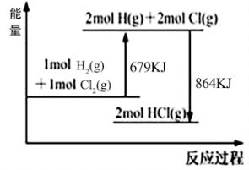

A．生成中的键放出能量 B．

C．断开中的键要吸收能量 D．

12．1，3-丁二烯与HBr发生加成反应分两步：第一步H+进攻1，3-丁二烯生成碳正离子(figure)；第二步Br- 进攻碳正离子完成1，2-加成或 1，4-加成。反应进程中的能量变化如图所示。已知在0℃和40℃时，1，2-加成产物与1，4-加成产物的比例分别为70：30和15：85。下列说法正确的是（ ）

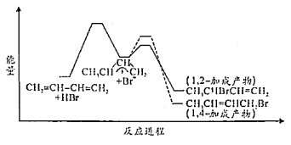

A．1，2-加成产物比1，4-加成产物稳定

B．与0℃相比，40℃时 1，3-丁二烯的平衡转化率增大

C．从0℃升至40℃，1，4加成正反应速率增大，1，2加成正反应速率减小

D．从0℃升至40°C，1，2加成正反应速率的增大程度小于其逆反应速率的增大程度

13．下列说法中错误的是（ ）

A．神舟十二号载人飞船的燃料燃烧时主要将化学能转化为热能

B．《黄帝内经》说：“五谷为养，五果为助”，面粉、水果的主要成分是油脂

C．陆游的诗句“纸上得来终觉浅”中，“纸”的主要成分是纤维素

D．“青如天、明如镜、声如磬”的汉代瓷器，是黏土经高温烧结而成

14．近期我国科技工作者开发了高效催化净化(脱硝)催化剂，实现减排，其催化原理如所示(□代表氧空位)。下列说法错误的是（ ）

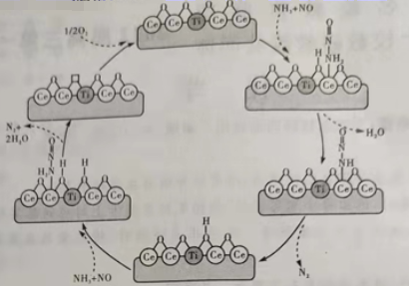

A．反应过程中涉及O―H的断裂和生成 B．反应过程中Ce的成键数目发生了改变

C．反应过程中Ti的化合价发生了改变 D．催化循环的总反应为

15．下列热化学方程式书写正确的是(△H的绝对值均正确)（ ）

A．2SO2+O2=2SO3△*H*=－196.6kJ/mol

B．2H2(g)+ O2(g)=2H2O(l)△*H*=－571.6kJ/mol

C．H2(g)+O2(g)=H2O(l)△*H*=－285.8kJ

D．H＋(aq)＋OH—(aq)=H2O (l)△*H*= +57.3 kJ/mol

16．热化学方程式：H2(g)+Cl2(g)=2HCl(g) Δ*H*=-184.6kJ·mol-1的叙述正确的是（ ）

A．在25℃、101kPa时，一分子H2和Cl2反应，放出热量184.6kJ

B．在25℃、101kPa时，1molH2和Cl2完全反应生成2molHCl放出的热量为184.6kJ

C．在25℃、101kPa时，1mol气态H2和1mol气态Cl2完全反应生成2molHCl气体，放出的热量为184.6kJ

D．在25℃、101kPa时，1mol气态H2和1mol气态Cl2完全反应生成2molHCl气体，吸收的热量为184.6kJ

**二、综合题（共4题）**

17．N、Cu、H、O、S、Mg是常见的六种元素。

（1）Mg位于元素周期表第______周期第______族；N与O的基态原子核外未成对电子个数比为_______；Cu的基态原子电子排布式为______。

（2）用“＞”或“＜”填空：

碱性：Mg（OH）2______Cu（OH）2 第一电离能：O______N

熔点：MgS______MgO 稳定性：H2S______H2O

（3）Mg在空气中燃烧可微量生产氮化镁（Mg3N2），Mg3N2（S）溶于足量的稀硫酸可得到两种正盐，在25℃、101kPa下，已知该反应每消耗1molH2SO4放热akJ，则该反应的热化学方程式为______。

（4）工业上采取加热条件下用氨气还原氧化铜制取铜，同时得到两种无污染的气体（或蒸汽），写出该反应的化学方程式，并标出电子转移的方向和数目______。

18．将二氧化碳加氢制甲醇可以实现碳减排。其主反应为：

I：CO2(g) + 3H2(g) ⇌ CH3OH(g) + H2O(g) ΔH=-49kJ/mol

在较高温度时可发生副反应：

II：CO2(g) + H2(g) ⇌CO(g) +H2O(g) ΔH=+41 kJ/mol

(1)①写出反应 I 的平衡常数表达式___________。

②为提高主反应 I 中 CO2 的平衡转化率，可以采取的措施是___________ (填字母序号)

a．升高温度 b．增大反应的压强 c．增大投料比

(2)反应过程中，副反应生成的 CO 也可以与 H2 反应生成甲醇，请写出该反应的热化学方程式___________

(3)在密闭容器中充入 3mol 氢气和 1mol 二氧化碳，在相同时间内测得不同实验温度下混合气体中甲醇的体积分数(CH3OH)与温度的关系如图所示：

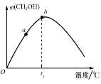

①甲醇的生成速率：va___________vb(填“＞”“=”或“＜”)

②温度高于 t1 时，甲醇的体积分数随温度升高而减小的原因是___________。

(4)下表是其它条件相同时，不同催化剂成分对甲醇产率及催化选择性的数据。

|  |  |  |  |  |  |  |  |
| --- | --- | --- | --- | --- | --- | --- | --- |
| 组成/单位  催化剂 | CuO | ZnO | Al2O3 | ZrO2 | MnO | CH3OH 产率 | 选择性 |
| wt% | wt% | wt% | wt% | wt% | g·(kg-催化剂) -1·h-1 | % |
| 催化剂 I | 65.8 | 26.3 | 7.9 | 0 | 0 | 78 | 40 |
| 催化剂 II | 62.4 | 25 | 0 | 12.6 | 0 | 96 | 88 |
| 催化剂 III | 65.8 | 26.6 | 0 | 3.6 | 4 | 88 | 100 |
| 催化剂 IV | 65.8 | 26.6 | 0 | 5.6 | 2 | 138 | 91 |

说明： wt%为质量百分数单位。

由上表数据，可以得到的结论是___________(填字母序号)。

a．催化剂的组成会影响单位时间内所获得的产品质量

b．催化剂的组成会影响反应的限度

c．其它条件相同时，催化剂中 MnO 对甲醇选择性的影响大于 ZrO2

19．FeCO3与砂糖混用可作补血剂。以黄铁矿烧渣(含CuO、Fe2O3、FeO、SiO2、Al2O3等)为主要原料制备FeCO3的流程如下:

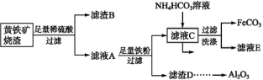

(1)质量分数为30%(密度是1.176 g·cm-3)的稀硫酸的物质的量浓度为________。

(2)检验滤液A中存在Fe2+的试剂是________。

(3)加入足量铁粉的作用除调节pH使Al3+转化为Al(OH)3沉淀外,还有两个作用,分别写出这两个反应的离子方程式:____________ ， ________________。

(4)写出滤液C与NH4HCO3溶液反应的离子方程式:_____________________。

(5)FeCO3在空气中灼烧可制得铁系氧化物材料。已知25 ℃,101 kPa时:

4Fe(s)+3O2(g)figure2Fe2O3(s)Δ*H*=-1 648 kJ·mol-1

C(s)+O2(g)figureCO2(g)Δ*H*=-393 kJ·mol-1

2Fe(s)+2C(s)+3O2(g)figure2FeCO3(s)Δ*H*=-1 480 kJ·mol-1

写出FeCO3在空气中灼烧生成Fe2O3的热化学方程式:________。

(6)某兴趣小组为充分利用副产品,欲利用滤渣D为原料制取Al2O3,请补充完成实验步骤:向滤渣D中加入适量________溶液,_______________________________。

20．随原子序数递增的八种短周期元素原子半径的相对大小、最高正价或最低负价的变化如下图所示。根据判断出的元素回答问题：

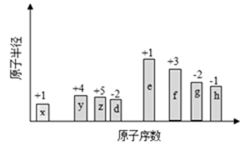

(1)f在元素周期表的位置是____________________________。

(2)比较y、z简单氢化物的沸点(用化学式表示，下同)__________＞__________；比较g、h的最高价氧化物对应的水化物的酸性强弱____________＞_____________。

(3)下列事实能说明d元素的非金属性比硫元素的非金属性强的是_________。

a．d单质与H2S溶液反应，溶液变浑浊

b．在氧化还原反应中，1mold单质比1molS得电子多

c．d和S两元素的简单氢化物受热分解，前者的分解温度高

(4)任选上述元素组成一种四原子18电子共价化合物，写出其电子式___________________。

(5)已知1mole的单质在足量d2中燃烧，恢复至室温，放出255.75kJ热量，写出该反应的热化学方程式____________________________________________。

**参考答案**

1．B

2．A

3．A

4．B

5．A

6．C

7．D

8．B

9．B

10．D

11．B

12．D

13．B

14．D

15．B

16．C

17．三 IIA 3：2 1s22s22p63s23p63d104s1 ＞ ＜ ＜ ＜ Mg3N2（s）+4H2SO4（aq）=3MgSO4（aq）+（NH4）2SO4（aq）△H=﹣4aKJ/mol figure

18． b  < 该反应是放热反应，温度升高，有利于向逆反应方向进行 ac

19．3.6 mol·L-1 酸性KMnO4溶液 Fe+2Fe3+figure3Fe2+ Fe+Cu2+figureFe2++Cu Fe2++2HCO3--figureFeCO3↓+CO2↑+H2O 4FeCO3(s)+O2(g)figure2Fe2O3(s)+4CO2(g)Δ*H*=-260 kJ·mol-1 NaOH 过滤,向滤液中通入足量CO2,过滤并洗涤沉淀,加热所得沉淀至恒重,即可得氧化铝

20．第三周期第IIIA族 NH3 CH4 HClO4 H2SO4 ac figure 2Na(s) + O2(g)=Na2O2(s) ΔH =－511.5 kJ∙mol−1